12.05.2022 rok, godz. 8.30-10.00
Temat: Zakończenie I edycji Szkoły Zdrowia i uczelniane obchody Międzynarodowego Dnia Pielęgniarki.
Prowadzący: Zuzanna Przybylska, Amelia Żachowska oraz dr n o zdr. Dorota Milecka i dr n. med. Elżbieta Garwacka-Czachor

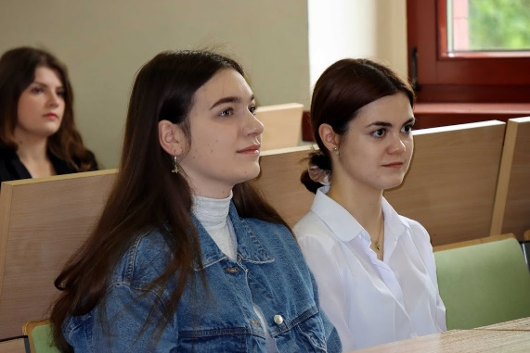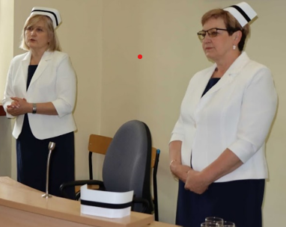
Dzisiaj odbyło się podsumowanie I edycji Szkoły Zdrowia realizowanej przez Instytut Medyczny PWSZ w Głogowie i Zespół Szkół im. Jana Wyżykowskiego w Głogowie. Pan Piotr Rossa – dyrektor ZS im. J. Wyżykowskiego oraz Pani Adrianna Kurosz – wychowawca klasy o profilu prozdrowotnym złożyli na ręce Pani dyrektor Instytutu Medycznego – dr n o zdr. Doroty Mileckiej podziękowania za współpracę. Opiekun Koła Naukowego Polskiego Towarzystwa Pielęgniarskiego przy PWSZ w Głogowie – dr n. med. Elżbieta Garwacka-Czachor podziękowała wszystkim uczennicom za udział w całym cyklu zajęć, a studentom Koła za ich przygotowanie.
Zakończenie Szkoły Zdrowia zbiegło się z Międzynarodowym Dniem Pielęgniarki i było doskonałą okazją do promowania zawodu pielęgniarki. Studenci Koła Naukowego Polskiego Towarzystwa Pielęgniarskiego przy PWSZ zorganizowali uroczyste spotkanie, podczas którego studentki: Zuzanna Przybylska oraz Amelia Żachowska wygłosiły swoje wystąpienia - „Florence Nightingale – ikona pielęgniarstwa” oraz „Symbole i tradycje pielęgniarskie”.
